Муниципальное бюджетное общеобразовательное учреждение
средняя общеобразовательная школа №14
поселок Советский, Тимашевский район, Краснодарский край

Материал к краевому конкурсу лучших классных руководителей Краснодарского края «Современные подходы к определению содержания в организации воспитательного процесса в классе»

2013 год

Образованию ума должно предшествовать воспитание сердца.
Митрополит Новгородский Иннокентий

Мой педагогический стаж работы 33 года, все эти годы работаю в МБОУ СОШ №14 пос. Советского, Тимашевского района, Краснодарского края. Стаж работы классным руководителем 33 года.
Главной идеей моей воспитательной работы является создание в классном коллективе комфортной атмосферы для самореализации, потребности стать самим собой, проявлению и развитию своих способностей, индивидуальному и коллективному творчеству, овладению умениями и навыками самопознания, саморазвития и саморефлексии.
Основная цель моей воспитательной системы состоит в том, чтобы помочь каждому ребенку класса стать высоконравственной, всесторонне развитой, творчески активной, социально зрелой личностью, которая сможет сочетать в себе духовное богатство, моральную чистоту и физическое совершенство. К каждому ученику я стараюсь относиться с доверием и формировать лучшие стороны личности.
Всю работу я условно разделила на пять этапов:

Этапы работы

1. Выявление уровня воспитанности

2. Постановка целей и задач воспитания
3. Отбор и применение средств достижения поставленных задач

5. Самоанализ работы классного руководителя
4. Планирование системы воспитательной работы

1-й э т а п – выявление уровня воспитанности учащихся. Чтобы хорошо изучить и понять ученика, надо знать, что за каждым его поступком лежат обычно скрытые от непосредственного наблюдения мотивы. Они и побуждают его вести себя определенным образом, влияют на характер его деятельности.
При изучении учащихся классному руководителю необходимо помнить о требованиях к личности выпускника школы (это должен быть человек большой культуры и широкого кругозора, деловой и высоконравственный); определять качества, посредством которых реализуется его жизненная позиция; развивать способности, склонности и таланты.
Для эффективности решения этих задач я проводила тестирование. При ответе на вопросы тестов ребята сами себя оценивали.

Для изучения учащихся целесообразно использовать различные методики.
Мы в классе проводили ученические собрания «Расскажи мне о себе» и «Расскажи мне обо мне». В результате составляем карту воспитанности.

2-й э т а п – методика постановки целей и задач воспитания.
Следующим аспектом построения воспитательной системы я выделила постановку целей и задач по формированию индивидуальных качеств личности. Для этого сначала важно определить направления развития личности и коллектива на учебный год, придерживаясь следующих правил и требований:
– учитывать данные карты воспитанности об уровне развития качеств личности каждого школьника и коллектива класса;
– учитывать развитие индивидуальных особенностей личности каждого ребенка;
– изменение в развитии качеств личности проектировать во взаимосвязи в развитии мышления, знаний и умений учащихся;
– воспитательные задачи должны быть конкретными, рассчитанными на определенный срок и достижения; они должны выражать то, какие качества личности мы хотим сформировать.
Работая по осуществлению указанных правил и требований, я стараюсь учитывать индивидуальные особенности и возможности таким образом, чтобы во время всего процесса деятельности шло постоянное самоутверждение личности.
В классе работают шесть комиссий: учебная, дисциплины и порядка, санитарно-трудовая, «затейник», спортивная, штаб тимуровской работы. Класс разделен на группы, где представлены все комиссии. Каждый ученик имеет поручение, которое он выбирает сам. Группа дежурит в классе в течение недели, организуя работу по всем направлениям. В конце недели подводятся итоги дежурства, выставляется оценка. Таким образом каждый учащийся в течение года бывает и организатором и исполнителем.
В результате учащийся моего класса Чумаков Дмитрий стал лидером ученического самоуправления школы, Бойко Игорь признан лучшим командиром взвода на ежегодных районных казачьих играх.

3-й э т а п – отбор и применение средств достижения поставленных задач.
Задача классного руководителя состоит в том, чтобы при организации воспитательной системы ориентироваться не только на подготовку учащихся к будущей жизни, завтрашнему труду и профессии, а делать их сегодняшними участниками, творцами окружающей их жизни.
Я, как классный руководитель должна осуществлять педагогическую корректировку всех воспитательных моментов через содержание деятельности учащихся, педагогические наблюдения в условиях повседневной действительности, дополняемые специальными методиками изучения личности – анкетированием, тестированием, социометрией.
Моё место – рядом с ребенком, главная линия – взаимодействие с самим ребенком, основная функция – взаимодействие с отдельной личностью на основе взаимопонимания.
Я – защитник, советчик, духовный наставник каждого отдельно взятого школьника. Цель моей работы – правильно организовать жизнь учащихся. Деятельность, общение и образ жизни ребенка являются теми сферами и теми основными средствами, работая с которыми можно осуществлять физическое, нравственное воспитание, содействовать раскрытию его способностей.

4-й э т а п – планирование системы воспитательной работы.
Важным моментом построения воспитательной работы как системы является планирование, основанное на реализации принципа деятельностного подхода к воспитанию. Это процесс творчества классного руководителя, в ходе которого следует руководствоваться следующими сложившимися в практике и обоснованными наукой требованиями:
1. План не должен представлять собой бессистемный перечень дел – важно, чтобы в нем была основа.
2. Следует планировать взаимодействие учителя и детей, работу самих учащихся.
3. Конкретность, осязаемость включенных в план дел.
4. Разумное сочетание словесных, наглядных, практических форм воспитательной работы.
5. Максимальная индивидуализация плана с учетом особенностей класса, отдельных учащихся, возможностей классного руководителя.
6. Учет плана работы школы, юбилейных дат страны, общественных организаций и движений, района.
7. Важнейшее организационно-педагогическое условие деятельности классного руководителя – сложившаяся система организации коллектива.
8. Принцип деятельностного подхода является ведущим в планировании воспитательной работы. Он означает, что в основном разделе плана предусматривается организация различных видов деятельности школьников: познавательной, трудовой, общественной, художественной, спортивно-оздоровительной, ценностно-ориентировочной и свободного общения.

5-й э т а п – самоанализ работы классного руководителя.
План может дополняться самоанализом работы, который позволяет выяснить причины и трудности, снижающие уровень качества знаний и воспитанности школьников.
Классному руководителю надо знать себя, надо работать над собой, над повышением своей педагогической культуры и педагогического мастерства. Надо на практическом уровне знать психологию возраста школьника, владеть техникой индивидуального общения с детьми, родителями и коллегами.
Пройдя первые четыре этапа, я получила модель системы воспитательной работы, которая реализуется через план воспитательной работы.
В качестве главного ориентира воспитательной работы избрала
цель – создание условий для разностороннего развития личности на основе усвоения общечеловеческих ценностей; воспитание человека, живущего в согласии с самим собой, с окружающей действительностью, занимающего активную жизненную позицию.
Для реализации цели определила следующие задачи:
- ориентировать учащихся на будущее: воспитывать уверенность в себе, своих силах, уметь мобилизовать внутренние резервы
- научить уважать чужое мнение, принимать не только свою точку зрения, но и других людей
- помочь научиться планировать собственную деятельность, объективно оценивать себя, строить реальные планы на будущее с учетом своих умений, достижений и возможностей
- развивать коммуникативную культуру школьников
- создавать необходимые условия для проявления творческой индивидуальности и самореализации учащихся
- совершенствовать систему самоуправления классного коллектива
- воспитывать деловые качества, нравственность и инициативу
- активизировать работу по взаимодействию с семьями учащихся, учителями – предметниками, социальным педагогом
- контролировать досуговую деятельность учащихся
- обеспечить участие родителей в подготовке и проведении ключевых воспитательных дел в классе.

Управление развитием воспитательной системы осуществляю по следующим приоритетным направлениям:
- Актуализация воспитательного потенциала учебного процесса
- Переход от «воспитательных мероприятий» к системе «ключевых дел»
- Поддержка детского самоуправления
- Обеспечение конструктивного взаимодействия и сотрудничества педагогического ученического и родительского сообществ
Воспитательная система класса состоит из нескольких компонентов:
Индивидуально-групповой:
- общность детей и взрослых, участвующих в создании, управлении и развитии воспитательной системы. В нее входит: классный руководитель, дети, родители, школьный психолог и учителя-предметники этого класса.
Ценностно – ориентационный:
- цели и задачи воспитания;
- перспективы жизнедеятельности класса;
- принципы построения воспитательной системы.
Пространственно – временной:
- связь класса с другими общностями детей и взрослых;
- место и роль класса в воспитательном пространстве школы;
- этап становления и развития воспитательной системы.
Диагностико – аналитический:
- критерии эффективности воспитательной системы (воспитанность учащихся, защищенность, комфортность учащихся в классе, удовлетворенность учащихся и родителей жизнедеятельностью класса, сформированность классного коллектива);
- методы и приемы изучения результативности воспитательной системы;
- критерии оценки деятельности.
Эмерсон, американский мыслитель XIX века, говорил, что секрет успешного воспитания лежит в уважении к ученику. Свои взаимоотношения с учащими-ся я стараюсь строить в соответствии с этим принципом:
- быть рядом с детьми и чуть-чуть впереди;
- уважать личность ученика, его интересы и чувства;
- хвалить ребенка прилюдно, а порицать наедине.
Личность формируется и развивается в коллективной творческой среде. Чем богаче и содержательнее будет организована коллективная творческая дея-тельность мною, как классным руководителем, тем больше возможности для творчества и общения у детей.
Основные формы воспитательной работы:
- групповая работа;
- коллективные творческие дела;
- классные часы;
- походы, экскурсии.
Всю воспитательную работу в классе я условно разделила на несколько направлений:
- гражданско-патриотическое и духовно-нравственное воспитание;
- интеллектуальное развитие учащихся;
- эстетическое воспитание;
- спортивно-оздоровительное;
- семейное воспитание.

«Завидуйте, Я - гражданин России!»
Цель: создание условий для формирования гражданско – нравственной позиции личности, способной нести моральную ответственность за свои решения, принятые с учетом существующих в обществе системы ценностей, а также с опорой на знания требований юридических законов и обретение опыта общественной деятельности.
Задачи:
- воспитание личности духовной, нравственной, социально адаптированной к современному обществу;
- изучение истории России, Краснодарского края
- развитие чувства единения, товарищеской взаимопомощи;
- вовлечение учащихся в работу органов самоуправления.

Формы работы:
- Классные часы: «Государственные символы России», «Основной закон нашей жизни», «Я – гражданин России», «День защитников Отечест-ва», «Этот День Победы…», «Конвенция о защите прав ребенка», «Мы и дорога. ПДД», «Правовой статус подростка», «День толерантности» и др.
- Посещение школьного музея.
- Работа в отряде тимуровцев: помощь по хозяйству ветеранам ВО войны А.И Асанову, Г.С. Чепурному, Л.П. Миренковой, С.Ф. Вилесо-ву; уход за могилами ветеранов ВО войны Потапова С.Г., Фурсина , Героя Советского Союза Танцуры И.Л., ветеранов педагогического труда Потаповой Е.Ф., Фурсиной .З.
- Участие в акциях «Милосердие», участие в митингах 23 февраля, 9 мая, 22 июня; возложение цветов к памятникам погибшим воинам в пос. Советском.
- Активное участие в выборах лидера школьного самоуправления, совета школы.

«Школа будущих ученых»
Цель: создание условий для развития интеллектуальных, умственных способностей, развития познавательной активности учащихся; способствовать выявлению одаренности детей; оказать влияние на развитие трудолюбия, чувства ответственности.
Задачи:
- Создание ситуации успеха;
- Научить самостоятельно получать знания, используя различные источники;
- Сохранение стабильного уровня успеваемости;
- Обеспечить переход на более качественный уровень усвоения знаний;
- Формирование внутренней потребности и готовности к получению полноценного образования и профессионального самоопределения.
Формы работы:
- Система классных часов «Учись учиться»;
- Классные часы «Профессиональное самоопределение», «Самостоятельность, самообразование»;
- Работа с учителями - предметниками по проведению дополнительных занятий с учащимися, привлечение учащихся к проведению школьных предметных олимпиад;
- Создание в классе «Службы взаимопомощи».
«Мир прекрасного»
Цель: создание условий для воспитания гармонически развитой личности, приобщения учащихся к эстетическим ценностям общечеловеческой культуры, к культуре своего народа; удовлетворение постоянно изменяющихся индивидуальных социокультурных и образовательных потребностей детей и подростков.
Задачи:
- Творческое развитие личности на основе приоритета интересов, потребностей формирования общей культуры, миропонимания и мироощущения, эмоционально-ценностного отношения к миру и самому себе;
- Развитие способности к эстетическому воспитанию;
- Стимулирование творческой активности ребенка, развитие способности к самостоятельному творчеству и самообразованию;
- Развитие познавательных способностей детей и мотивационной направленности в использовании свободного времени.

Фомы работы:
- Участие в школьных и районных праздниках;
- Уроки общения «Правила этикета», «Всегда ли мы дисциплинированны», «Как прожить без конфликтов», «Цветовая гамма».
- Участие в конкурсах рисунков и плакатов;
- Оформление класса; оформление школьного двора.

«За здоровый образ жизни»
Цель: создание оптимальных условий для обеспечения формирования, сохранения и укрепления здоровья детей
Задачи:
- Способствовать укреплению навыков ЗОЖ;
- Формирование негативного отношения к вредным привычкам;
- Профилактика асоциального поведения учащихся.
Формы работы:
- Беседы, инструктажи и обучение поведению в экстремальных условиях;
- Участие в Днях здоровья, школьных и районных спортивных соревнованиях;
- Участие в акциях, направленных на формирование ЗОЖ и профилактику вредных привычек;
- Система классных часов «Я за здоровый образ жизни»; «Поговорим о вредных привычках», «Суд над наркоманией» и т.д.
- Взаимодействие с медицинским учреждением, проведение профилактического осмотра учащихся.
«СЕМЬ и Я»
Цель: способствовать формированию в семье максимально комфортных условий для личностного роста и развития ребенка, возрождению традиций семейного воспитания, максимальному сближению интересов родителей и классного руководителя в творческом развитии и самореализации личности учащихся и создание единого воспитательного пространства семьи и школы.
Задачи:
- Пропаганда и возрождение семейных традиций;
- Воспитание у детей ответственности, чувства гордости за свою семью;
- Организация и проведение семейного досуга;
- Формирование в семьях позитивного отношения к активной общественной и социальной жизни детей;
- Педагогическое просвещение родителей;
- Обобщение и распространение положительного опыта семейного воспитания.

Формы работы:
- Тематические родительские собрания. Индивидуальные беседы и консультации родителей с привлечением по необходимости социального педагога;
- Организация работы родительского комитета;
- Привлечение родителей к проведению классных мероприятий: «Мама, милая мама», «Школьная жизнь наших родителей», «Мой папа-солдат» и др.
- Обмен опытом семейного воспитания.
Работа по каждому из перечисленных направлений складывается из определенной совокупности форм и способов деятельности. Выбор их обусловлен целью и задачами воспитательной системы, личностными и профессиональными особенностями классного руководителя, традициями школы и классного сообщества, своеобразием состава учащихся и родителей, тенденциями развития воспитательных отношений в классном сообществе, принципами взаимодействия учителя и родителя.

Данная программа предполагает:
- Проявление гражданских качеств детьми через поступки и поведение в целом. Ощущение себя равноправным членом коллектива;
- Мотивация учащихся на успешное усвоение знаний, умений и навыков;
- Раскрытие собственной индивидуальности;
- Принятие культуры здорового образа жизни и умение действовать в нестандартных ситуациях;
- Взаимосвязь и согласованные действия родителей, педагогов, учащихся и классного руководителя по всем вопросам.
Организация воспитательной работы классным руководителем
Цель
Направления
Средства реализации
Ориентирована на общечеловеческие ценности:
Знания
Культура
Семья
Творчество
Здоровье
Труд
Гражданско-патриотическое воспитание
Повышение интеллектуального уровня
Физическое совершенствование
Эстетическое воспитание
Работа с семьей
Результат
Совершенствование нравственных качеств
Стремление к познанию
Социальная адаптация
Активная творческая и социальная позиция
Управление здоровьем
Программа «Новые тимуровцы»
Школьный музей
Классные часы
КТД
Клуб «СЛОУ»

Мониторинг уровня воспитанности учащихся 8 «Б» класса МБОУ СОШ №14 пос.Советский Тимашевского района
(сравнение данных на начало и конец 2012-2013 учебного года (рисунок 1,2), на начало 2013-2014 учебного года (рисунок 3)
Рисунок 1
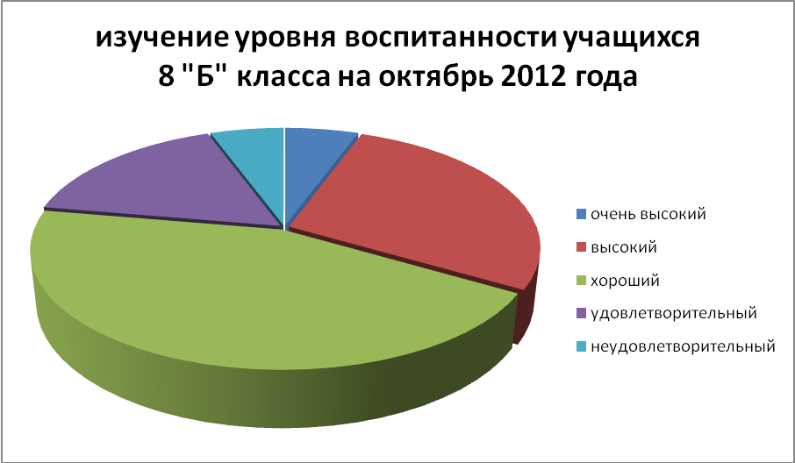
Рисунок 2
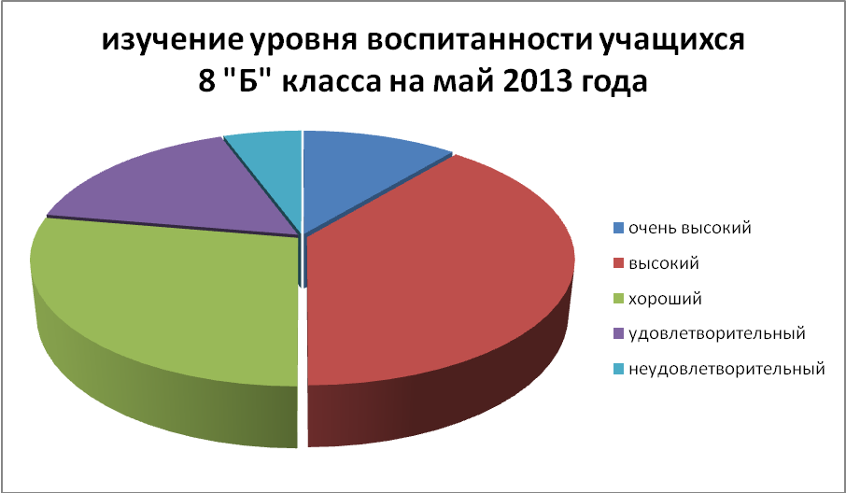

Рисунок 3
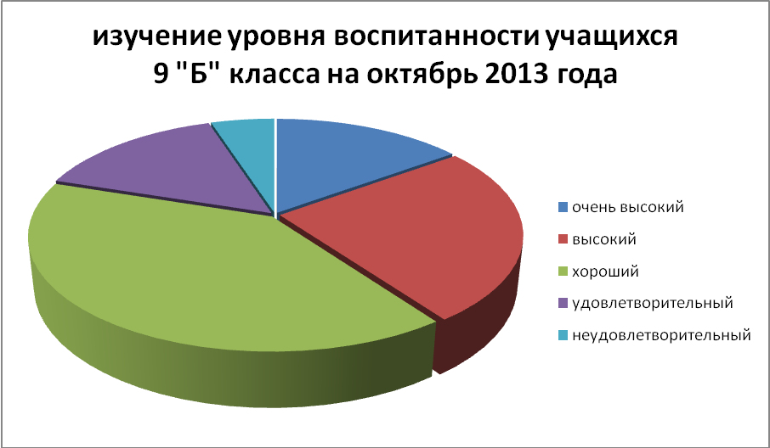

Анализ мониторинга уровня воспитанности дает возможность говорить о положительной динамике. Следовательно, работу в данном направлении необходимо продолжить.

Теплые слова…….

Скажут все – самый главный учитель,
В жизни каждого ученика –
Это классный руководитель,
Знают все это наверняка.
В жизни всех принимали участие,
Вам спасибо сказать мы хотим,
Пожелать Вам здоровья и счастья,
От души мы Вас благодарим.
Интервьюирование учащихся 9 «Б» класса
МБОУ СОШ №14 пос. Советского Тмашевского района.

Тема «Что я могу сказать о своём классном руководителе?»

«Это прекрасный преподаватель и классный руководитель! Я восхищаюсь Светланой Николаевной. Это очень добрая, чуткая и внимательная женщина».
Блюдик Дмитрий, 15 лет.

« Мой классный руководитель - Федорчук Светлана Николаевна. Она всегда относится к нам с добротой и пониманием, заботится о нас, проводит с нами очень много времени, всегда приходит на помощь в трудную минуту!».
Сенько Надежда, 15 лет.
«Говорят, что школа - второй дом, а классный руководитель – вторая мама. Мой классный руководитель Федорчук Светлана Николаевна. Трудно представить, сколько сил, труда, души, терпения она вкладывает в нас. Она будто излучает энергию, притягивающую к себе. Всегда она может подбодрить, посочувствовать, выслушать! Спасибо Вам!» Бойко Игорь, 15 лет.

«Хочу сказать слова искренней благодарности моему классному руководителю Федорчук Светлане Николаевне за доброту, материнскую ласку. За то, что всегда относитесь к нам как мама, и мы никогда этого не забудем. За понимание наших ошибок, искренность. За то, что всегда понимаете и прощаете нас».
Лозовая Ангелина, 15 лет.

«С таким классным руководителем любой поход и поездка превращается в настоящее событие. Я считаю, звание классного руководителя, заслуживает огромного уважения и почета. Нам повезло, что по тропе школьной жизни нас сопровождает Светлана Николаевна!»

Ганжа Захар, 15 лет.

«Светлана Николаевна – веселая, но в то же время строгая, добрая и требовательная! Она замечательный классный руководитель, добрейшей души человек, который никогда не остаётся равнодушным к нашим проблемам. Светлана Николаевна всегда идёт к нам навстречу, не жалея собственного времени, чтобы помочь нам!»

Мамонов Григорий, 15 лет.

9 «Б» класс МБОУ СОШ №14
2013 год

Выдержки из сочинений учащихся 9 «Б» класса
МБОУ СОШ №14 пос. Советского Тимашевского района
«Мой любимый
классный руководитель»:
«У нашего класса замечательный классный руководитель. Светлана Николаевна ведет нас за собой уже пятый год, и поэтому в моем классе есть свои обычаи и традиции. Светлана Николаевна строгая, но справедливая, поэтому у нас всегда царит порядок. Благодаря ее вкладу, наш коллектив стал более сплоченнее и дружнее. Мы решаем наши проблемы сообща, стараясь не выносить их на всеобщее обсуждение. Наш классный руководитель учит нас быть творческими и организованными, проводя с нами классные часы, праздники. Но больше всего Светлана Николаевна требует от нас ответственности, и я считаю, что это правильно. Все, чему нас учит классный руководитель, понадобится нам в дальнейшей жизни. И мы обязаны сказать за это огромное «спасибо».
Полещук Ольга, 15 лет.

«Светлана Николаевна - очень добрый, отзывчивый и внимательный человек. Считаю, что она – талантливый учитель и классный руководитель. На ее уроках и классных часах всегда очень интересно. Столько мероприятий, сколько она организовала в нашем классе, не было ни в одном другом. Мы любим коллективные творческие дела, которые проходят в нашем классе. В них принимаем участие не только мы, но и наши родители.
Особенно я люблю интересные уроки, презентации, которые мы создаем под ее руководством, проекты. Все наши дела запомнятся надолго! С нашей «классной» всегда классно!»

Чумаков Дмитрий, 15 лет.

«Огромное спасибо Светлане Николаевне за нужные советы, за заботу и понимание, за интереснейшие уроки, за любовь, предупредительность и терпение! Огромное спасибо ей, за то, что никогда не проходила мимо, когда у нас встречалась какая-либо беда, а наоборот всегда стремилась помочь!»

Михайлов Андрей, 15 лет.

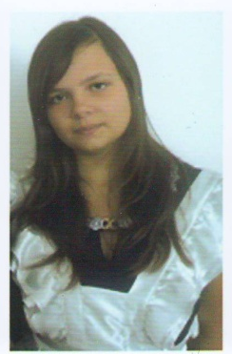
«Я хочу рассказать о своем классном руководителе, учителе математики Федорчук Светлане Николаевне. Она очень добрая, чуткая, понимающая. Светлана Николаевна заботится, переживает и любит каждого в нашем непростом классе. Она учит нас не только математике, но и уважительному отношению друг к другу, трудолюбию, дружбе. Мой любимый учитель – человек доброй души! Светлана Николаевна никогда не делит своих учеников на любимых и нелюбимых, одинаково любит и шалуна, и послушного, и ленивого и прилежного. В каждом ученике она находит положительные качества. Я горжусь, что учусь именно у нее. Я люблю Светлану Николаевну и хочу сказать ей спасибо за ее самоотверженный труд, душевную щедрость, теплоту сердца, которые она отдает нам, ученикам!»

Выдержки из отзывов родителей учащихся 9 «Б» класса МБОУ СОШ №14 пос. Советского Тимашевского района

«Классный руководитель моего ребёнка»:
«Хочется сказать особые слова благодарности нашему классному руководителю Федорчук Светлане Николаевне. С первых дней работы с нашим классом ей удается организовать детей и родителей, так, чтобы жизнь в школе была интересной. Для нее характерны трудолюбие, настойчивость, деловитость и, пожалуй, самое главное - влюблённость в свою профессию, чувство ответственности за то, что она делает.
Светлана Николаевна в совершенстве владеет содержанием и методикой воспитания, она умело организует детей, побуждает их к самостоятельной работе, развитию аналитического мышления. Для развития способностей ребят она применяет активные и нестандартные формы воспитания.
Она неутомима и энергична. Бывает строга, но всегда справедлива и предусмотрительна, уважает достоинство и личность каждого ребёнка. Светлана Николаевна любит своё дело, которому отдаёт себя сполна. И эту любовь она старается передать и нашим детям. Щедро делится с детьми теми знаниями, которыми владеет сама.
Наш педагог умеет найти подход к каждому ребёнку. Хотя мы, родители, прекрасно осознаём, как ей нелегко приходится с нашими детьми. Светлана Николаевна формирует у ребят нравственные, этические, социальные ценности.
Она доброжелательна, поэтому ребята не боятся к ней обращаться, просить помощи и совета.
На родительских собраниях она очень тактично, корректно поднимает острые вопросы, при этом не ущемляет достоинство учеников и родителей. Всегда готова внимательно выслушать, грамотно разрешить наши сомнения, дать умный и добрый совет, вселить уверенность. Светлана Николаевна привлекает нас к участию в праздниках, развлечениях, конкурсах, созданию проектов. Каждый, по мере сил, вносит вклад в общее дело. Родители в курсе всех дел, которые происходят в классе и в школе.
Светлана Николаевна поддерживает ровные товарищеские отношения ребят в классе, пользуется авторитетом у наших детей.
Она учит наших детей самостоятельно добывать знания, стремлению добиваться успеха, находить интересные пути решения и не бояться проблем.
Светлана Николаевна – высококвалифицированный, требовательный к себе, не останавливающийся на достигнутом классный руководитель, Педагог!
С уважением, от лица родителей учеников 9 «Б» класса
Мамонова Елена Петровна.
Выдержки из отзывов коллег Федорчук Светланы Николаевны - учителей
МБОУ СОШ №14 пос. Советский Тимашевского района
«Сегодня современная школа оценивается по профессиональным умениям и мастерству педагогов. Эти качества относятся к классному руководителю – профессионалу – Федорчук Светлане Николаевне.
Она всегда в курсе всех дел ее учеников, старается решать классные проблемы положительно. Светлана Николаевна очень любит свое дело, которому она служит. С ней приятно работать, она всегда поможет и даст нужный совет. Светлана Николаевна тесно сотрудничает с родителями.
Родители – активные участники праздников и мероприятий, проводимых Светланой Николаевной. У нее богатый и нужный материал по психологии и педагогике. Светлана Николаевна часто проводит открытые классные часы, приглашая не только классных руководителей, но и всех учителей школы.
Много теплых слов хочется сказать Светлане Николаевне. Хочется пожелать ей дальнейшего педагогического и творческого роста, участия в профессиональных конкурсах и
радости в работе».
Заместитель директора по воспитательной работе
Кошкина Марина Вячеславовна.

« Федорчук Светлана Николаевна является учителем математики . Она талантливый и творческий педагог и воспитатель, любящий детей и свою работу.
За 4,5 года работы в нынешнем классе Светлана Николаевна смогла сформировать дружный детский коллектив. Она прививает своим воспитанникам такие черты характера, как доброжелательность, ответственность, уважение к старшим. Все свое душевное тепло Светлана Николаевна щедро отдает детям, которые чувствуют поддержку, внимание и заботу, любят свою классную маму.
Она, не считаясь со своим личным временем, постоянно организует экскурсии, посещение музеев, театра, приобщая детей к прекрасному.
Во главе с классным руководителем учащиеся 9 «Б» класса принимают активное участие в общественной жизни школы и родного поселка.
Светлана Николаевна является руководителем отряда «Новых тимуровцев», которые помогают ветеранам ВОВ, поздравляют их с праздниками, убирают мемориалы.
Я благодарна судьбе, что работаю с таким человеком в одном коллективе».
Учитель математики
Шаповалова Алла Ивановна

Муниципальное бюджетное общеобразовательное учреждение
средняя общеобразовательная школа №14
поселок Советский, Тимашевский район, Краснодарский край

Материал к краевому конкурсу лучших классных руководителей Краснодарского края «Современные подходы к определению содержания в организации воспитательного процесса в классе»

2013 год

